Описание объекта закупки

Предмет контракта | кол-во | Ед. изм. | Наименование характеристик товара | Наименование показателя характеристик товара, единица измерения | Требования к значению показателя | Требования к указанию значения показателя участником закупки
Печатная продукция | 50 | шт | Свидетельство об обучении | Описание | Свидетельство представляет собой обложку с вклеенным бланком свидетельства об обучении.  Обложка свидетельства должна быть изготовлена из переплетного материала зеленого цвета, толщина картона 3 мм.  На лицевой стороне обложки тиснение золотой фольгой надпись: «СВИДЕТЕЛЬСТВО ОБ ОБУЧЕНИИ»: сверху – эмблема МЧС России, размерами 50 x37 мм.  Размеры сторонки обложки свидетельства: высота 160 мм, ширина 115 мм. (в развороте 160 мм на 240мм)  Вклеенные на внутреннюю сторону вкладыши (формат сторонки 155 мм на 110 мм) отпечатаны офсетным способом печати на колотеке 250 гм.  Внутри отпечатана защитная сетка зеленого цвета. Макет:  Внешняя сторона свидетельства:  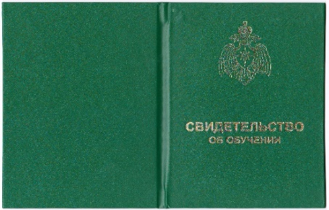  Внутренняя сторона свидетельства:  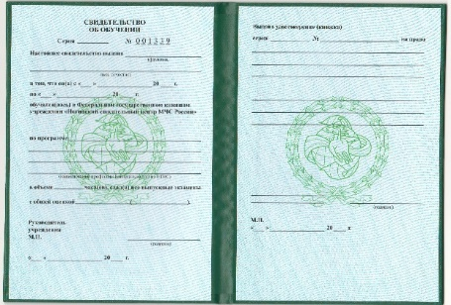 | Значение не изменяется
 |  |  |  | Характеристики бумаги | Бумага офсетная, с водяным знаком «ромб», масса 85 г/кв.м, содержание хлопкового волокна – 50%. Защитные волокна: видимые – зеленые  Скрытое изображение – белая Звезда Надежды и Спасения, утвержденная Указом Президента РФ от 15 ноября 1997 г. № 1231 «О флаге и геральдическом знаке – эмблеме МЧС России»». | Значение не изменяется
 |  |  |  | Иные условия | В течение 3х рабочих дней после подписания контракта, исполнитель в обязательном порядке согласовывает макет бланка у заказчика. Заказчик в течение 3х рабочих дней после получения макета обязуется согласовать бланк. | Значение не изменяется

Страна происхождения товара____________________

